Министерство цифрового развития, связи и массовых коммуникаций

Российской Федерации

Ордена Трудового Красного Знамени

федеральное государственное бюджетное образовательное учреждение

высшего образования

Московский технический университет связи и информатики

(МТУСИ)

Кафедра «Информационная безопасность»

ОТЧЕТ ПО ЛАБОРАТОРНОЙ РАБОТЕ №6

по дисциплине

«Программирование в системах информационной безопасности»

на тему

«Структуры, объединения, перечисления и битовые поля»

Вариант №2

Выполнил:

студент группы БСУ1801 Гавриков А.Г.

Проверил:

старший преподаватель кафедры ИБ

Барков В. В.

_______________________

Москва 2021

**Цель**

Овладеть навыками работы со структурами, объединениями, перечислениями и битовыми полями в языке C.

# **Задание 1**

Разработать структуру «Зачётка». Структура включает в себя фамилию, имя, отчество студента, номер зачётной книжки, массив, хранящий информацию о каждом семестре. Размер массива равен количеству разворотов в зачётной книжке, предназначенных для проставления зачётов и экзаменов.

Информация о семестре включает в себя номер семестра, учебный год и массив, хранящий информацию о предметах. Размер массива равен количеству строк в Вашей зачётке (левая и правая сторона)

Информация о предмете включает в себя название предмета, тип оценки (зачет или экзамен), оценку, дату, фамилию преподавателя.

Оценка является объединением из двух полей: логическое поле (зачёт или незачёт) и перечисление, представляющее оценку.

Разработать консольное приложение, которое является электронной копией Вашей зачётки. Вся информация вводится статически (при желании можно вводить информацию с клавиатуры). Приложение должно показывать информацию об успеваемости студента по семестрам и при этом корретно различать экзамены и зачёты.

Листинг 1 - Исходный код файла task1.c

#include <stdio.h>

enum Mark {Excellent = 5, Good = 4, Sat = 3, NotSat = 2};

enum MarkType {Zachet,Exam};

struct Subject

{

    char name[80];

    enum MarkType markType;

    union {

        _Bool zachet;

        enum Mark mark;

    } mark;

    char date [11];

    char teacher[20];

};

struct Term

{

    unsigned short number;

    char year[9];

    struct Subject subjects[20];

};

struct Zachetka

{

    char firstName[30];

    char middleName[30];

    char lastName[30];

    struct Term terms[12];

};

int main(void)

{

    struct Zachetka z =

    {

        .firstName = "Pavel",

        .middleName = "Sergeevich",

        .lastName = "Plotnikov",

        .terms =

        {

            {

                .number = 1,

                .year ="2018/2019",

                .subjects = {

                    {

                        .name = "Rusiz",

                        .markType = Zachet,

                        .mark = {.zachet = 1},

                        .date = "25.12.2018",

                        .teacher = "Beznosova"

                    },

                    {

                        .name = "Informatika",

                        .markType = Zachet,

                        .mark = {.zachet = 1},

                        .date = "26.12.2018",

                        .teacher = "Yuskov"

                    },

                    {

                        .name = "Vedenie v proffesion",

                        .markType = Zachet,

                        .mark = {.zachet = 1},

                        .date = "17.01.2019",

                        .teacher = "Kuplinova"

                    },

                    {

                        .name = "Inostrani izics",

                        .markType = Zachet,

                        .mark = {.zachet = 1},

                        .date = "29.12.2018",

                        .teacher = "Kozhevnikova"

                    },

                    {

                        .name = "Filosofi",

                        .markType = Exam,

                        .mark = {.mark = 5},

                        .date = "17.01.2019",

                        .teacher = "Pluzhnikova"

                    },

                    {

                        .name = "Vishi Matematic",

                        .markType = Exam,

                        .mark = {.mark = 4},

                        .date = "24.01.2019",

                        .teacher = "Lakernik"

                    },

                    {

                        .name = "AGiLA",

                        .markType = Exam,

                        .mark = {.mark = 4},

                        .date = "01.02.2019",

                        .teacher = "Piskarev"

                    },

                }

            },

            {

                .number = 2,

                .year ="2018/2019",

                .subjects = {

                    {

                        .name = "KG",

                        .markType = Zachet,

                        .mark = {.zachet = 1},

                        .date = "03.06.2019",

                        .teacher = "Piskareva"

                    },

                    {

                        .name = "Fizika",

                        .markType = Zachet,

                        .mark = {.zachet = 1},

                        .date = "03.06.2019",

                        .teacher = "Inozemceva"

                    },

                    {

                        .name = "ONPBDvI",

                        .markType = Zachet,

                        .mark = {.zachet = 1},

                        .date = "05.06.2019",

                        .teacher = "Antipov"

                    },

                    {

                        .name = "TOE",

                        .markType = Zachet,

                        .mark = {.zachet = 1},

                        .date = "06.06.2019",

                        .teacher = "Vlasoni"

                    },

                    {

                        .name = "Fizkultura",

                        .markType = Zachet,

                        .mark = {.zachet = 1},

                        .date = "9.10.2019",

                        .teacher = "Koroleva"

                    },

                    {

                        .name = "Informatika",

                        .markType = Exam,

                        .mark = {.mark = 5},

                        .date = "18.06.2019",

                        .teacher = "Yuskov"

                    },

                    {

                        .name = "Histori",

                        .markType = Exam,

                        .mark = {.mark = 5},

                        .date = "24.06.2019",

                        .teacher = "Beglova"

                    },

                    {

                        .name = "Inostrani izics",

                        .markType = Exam,

                        .mark = {.mark = 4},

                        .date = "28.06.2019",

                        .teacher = "Molkova"

                    },

                    {

                        .name = "Vishi mat",

                        .markType = Exam,

                        .mark = {.mark = 4},

                        .date = "02.07.2019",

                        .teacher = "Lakernik"

                    },

                }

            },

            {

                .number = 3,

                .year ="2019/2020",

                .subjects = {

                    {

                        .name = "TFKP",

                        .markType = Zachet,

                        .mark = {.zachet = 1},

                        .date = "20.12.2019",

                        .teacher = "Nadezhina"

                    },

                    {

                        .name = "Fizkultura",

                        .markType = Zachet,

                        .mark = {.zachet = 1},

                        .date = "23.12.2019",

                        .teacher = "Ganiev"

                    },

                    {

                        .name = "VVMPP",

                        .markType = Zachet,

                        .mark = {.zachet = 1},

                        .date = "24.12.2019",

                        .teacher = "Yuskov"

                    },

                    {

                        .name = "IRSS",

                        .markType = Zachet,

                        .mark = {.zachet = 1},

                        .date = "25.12.2019",

                        .teacher = "Ziatina"

                    },

                    {

                        .name = "FOE",

                        .markType = Zachet,

                        .mark = {.zachet = 1},

                        .date = "26.12.2019",

                        .teacher = "Vlasoni"

                    },

                    {

                        .name = "TEC",

                        .markType = Zachet,

                        .mark = {.zachet = 1},

                        .date = "27.12.2019",

                        .teacher = "Grigorieva"

                    },

                    {

                        .name = "Fizika",

                        .markType = Exam,

                        .mark = {.mark = 5},

                        .date = "16.01.2020",

                        .teacher = "Inozemceva"

                    },

                    {

                        .name = "TVIMS",

                        .markType = Exam,

                        .mark = {.mark = 5},

                        .date = "20.01.2020",

                        .teacher = "Meirmanov"

                    },

                    {

                        .name = "Discret matematic",

                        .markType = Exam,

                        .mark = {.mark = 5},

                        .date = "27.01.2020",

                        .teacher = "Lakernik"

                    },

                    {

                        .name = "Vich models",

                        .markType = Exam,

                        .mark = {.mark = 4},

                        .date = "31.01.2020",

                        .teacher = "Kravchenko"

                    },

                }

            }

        }

    };

    for(int j = 0; j < 3; ++j)

    {

        printf("%i ",z.terms[j].number);

        printf("%s\t","semestr");

        printf("%s\t",z.terms[j].year);

        printf("\n");

        printf("%-20s|%-6s|%-11s|%-20s|\r\n","Name","Mark","Date","Teacher" );

            for (int i = 0; i < 8; ++i)

            {

                printf("%-20s|",z.terms[j].subjects[i].name);

                if (z.terms[j].subjects[i].markType == Zachet)

                {

                    printf("%-6s|",

                    z.terms[j].subjects[i].mark.zachet ? "Zachet":"Ne Zachet");

                }

                else

                {

                    printf("%-6d|",

                    z.terms[j].subjects[i].mark.mark);

                }

                printf("%-11s|",z.terms[j].subjects[i].date);

                printf("%-20s|",z.terms[j].subjects[i].teacher);

                printf("\r\n");

            }

    }

    return 0;

}

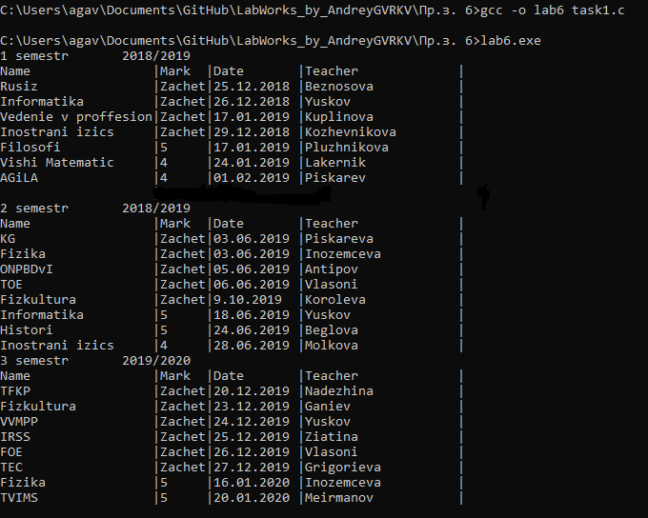

Рисунок 1 - Результат работы вместе с компиляцией функции main в файле task1.c

**Вывод**

В данной работе были разобраны аспекты работы со структурами. Так же были изучены объединение и перечисление структур и их битовые поля.